Gabon : fiche pays sur les plastiques
Indicateur | Données
Population, 2019 (no.) | 2,172,579
Population density, 2018 (people per sq. km of land area) | 8.22
Coastal population, 2014 (no.) | 862,328
Share of people living in urban areas, 2019 (%) | 89.7
Total MSW generated, 2014 (tons/year) | 156,128
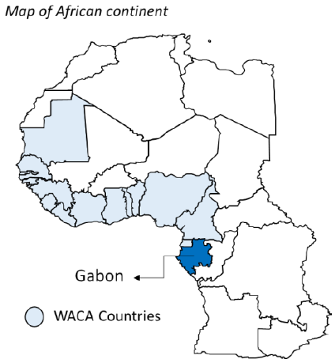
Portrait socio-économique
Le Gabon est un pays d'Afrique de l'Ouest à revenu moyen supérieur, bordé par la Guinée équatoriale, le Cameroun et la République du Congo. Selon le Programme des Nations Unies pour le développement, le Gabon est l'une des nations les plus riches d'Afrique subsaharienne, grâce à ses réserves pétrolières et aux investissements privés étrangers. Le pays comprend neuf provinces administratives et fonctionne selon un système de république présidentielle unitaire avec un parlement.
Le PIB global (PPA) du Gabon en 2019 était légèrement inférieur à 32 milliards de dollars et a déclaré un PIB (PPA) par habitant de 14 950 dollars3, 4. Avec une superficie de 267 667 km2, il compte une population de 2 172 579 habitants (2019) et une densité de population de 8,22 personnes par km2 (2018). Le Gabon a une population fortement urbanisée, avec 89,7 % des Gabonais vivant dans des zones urbaines en 2019. En 2014, plus de 862 000 des résidents du Gabon, soit environ 46 % de la population, résidaient le long du littoral du pays, en particulier dans la capitale, Libreville.
Industrie du plastique et écosystème
En 2018 et 2019, le Gabon n'avait pas de production ou de conversion de résine domestique. À l'instar de ses voisins régionaux, le Gabon est un importateur net de matières plastiques. En 2019, environ 2,7 millions de kg de plastiques ont été importés dans le pays, le PE, le PP et le PVC représentant environ 96 % des importations. Cette même année, seuls 462 190 kg de plastiques ont été exportés du Gabon, dont 88 % étaient classés dans la catégorie PVC et PE.
Gestion des déchets solides
Le Gabon produit 0,45 kg de déchets solides par habitant et par jour, ce qui représente une production quotidienne totale de 388 000 kg de déchets solides.10 Environ 34 % des déchets solides produits au Gabon sont mal gérés.
Les déchets plastiques représentent 12 % des ordures ménagères, avec un taux de production quotidien d'environ 46 000 kg, dont 34 % sont mal gérés12 ; on constate que 927 kg/jour de déchets plastiques s'échappent dans l'environnement.

Législation, politiques et autres initiatives
Le ministère responsable de la gestion des déchets municipaux au Gabon est le ministère des Eaux, Forêts, Mer, Environnement, Plan Climat et Aménagement du Territoire. Actuellement, la gestion des déchets au Gabon est régie par la loi suivante :
- Le décret n° 000541/PR/MEFEPEPN : Ce décret stipule le cadre juridique de la gestion des déchets au Gabon et met l'accent sur les efforts de prévention des déchets.
En 2010, le gouvernement gabonais a annoncé un décret - l'ordonnance n° 1489 / MECIT - qui interdit l'importation et la commercialisation des sacs en plastique non recyclables. En outre, en 2015, le Plan d'opération vert du Gabon a également été introduit. C'est l'un des rares plans gouvernementaux africains qui appelle spécifiquement à l'application des principes de l'EC dans la promotion des filières de recyclage des déchets.

